Türkçe Metin Duygu Analizi Sistemi
Teknik Rapor

Proje: Yapay Zeka Staj Projesi
Konu: Doğal Dil İşleme (NLP) ile Türkçe Metinlerde Duygu Analizi
Veri Seti: TRSAv1 (Turkish Sentiment Analysis v1) — 150.000 örnek, dengeli
Tarih: Temmuz 2026

İçindekiler
- 1. Giriş
- 2. Literatür Araştırması
- 3. Veri Seti ve Analizi
- 4. Metodoloji
- 5. Deneysel Sonuçlar
- 6. Model Karşılaştırması ve Tartışma
- 7. Kullanıcı Arayüzü
- 8. Sonuç ve Öneriler
- 9. Kaynakça

1. Giriş

1.1 Amaç
Bu proje kapsamında, kullanıcılar tarafından girilen Türkçe metinlerin duygu durumunu otomatik olarak Pozitif, Negatif veya Nötr sınıflarından birine atayan uçtan uca bir makine öğrenmesi sistemi geliştirilmiştir. Proje; literatür araştırması, veri seti analizi, veri ön işleme, model eğitimi, model karşılaştırması ve kullanıcı arayüzü geliştirme aşamalarını kapsamaktadır.

1.2 Kapsam
Duygu analizi (sentiment analysis), metin madenciliğinin ve Doğal Dil İşleme (NLP) alanının en yaygın uygulamalarından biridir. Şirketler; müşteri yorumlarını, sosyal medya paylaşımlarını ve anket sonuçlarını otomatik olarak sınıflandırmak için bu tür sistemleri kullanmaktadır. Bu proje, Türkçe dili özelinde (eklemeli/agglutinatif yapı, zengin çekim ekleri, düşük kaynaklı NLP araçları) karşılaşılan zorlukları ele alarak klasik makine öğrenmesi yöntemleriyle bir çözüm sunmayı hedeflemektedir.

1.3 Beklenen Kazanımlar
- NLP temel kavramlarının (tokenizasyon, stopword, TF-IDF, vektörleştirme) öğrenilmesi
- Gerçek dünya verisinde veri temizleme ve ön işleme deneyimi
- Farklı makine öğrenmesi algoritmalarının (Naive Bayes, Logistic Regression, SVM) uygulanması ve karşılaştırılması
- Model performansının çoklu metriklerle (accuracy, precision, recall, F1) değerlendirilmesi
- Basit ama işlevsel bir kullanıcı arayüzü (Streamlit) geliştirilmesi

2. Literatür Araştırması

2.1 Duygu Analizi Yaklaşımları
Duygu analizinde temel olarak üç yaklaşım bulunmaktadır:
- Kural/Sözlük Tabanlı Yaklaşımlar: Önceden hazırlanmış duygu sözlükleri (lexicon) kullanarak kelimelerin duygu puanlarının toplanmasına dayanır. Türkçe için SentiTurkNet gibi kaynaklar mevcuttur ancak kapsam ve bağlam duyarlılığı sınırlıdır.
- Klasik Makine Öğrenmesi Yaklaşımları: Metinler TF-IDF veya Bag-of-Words gibi yöntemlerle sayısal vektörlere dönüştürülüp; Naive Bayes, Lojistik Regresyon, SVM gibi sınıflandırıcılarla eğitilir. Bu yöntemler daha az veri ve hesaplama kaynağı gerektirir, yorumlanabilirlikleri yüksektir.
- Derin Öğrenme / Transformer Tabanlı Yaklaşımlar: BERT, BERTurk, ELECTRA gibi önceden eğitilmiş dil modelleri fine-tune edilerek çok daha yüksek başarı elde edilebilir, ancak eğitim maliyeti ve hesaplama gereksinimi belirgin şekilde daha yüksektir.
Bu projede, staj kapsamının teknik gereksinimlerine (Python, Pandas, NumPy, Scikit-Learn) uygun olarak klasik makine öğrenmesi yaklaşımı tercih edilmiştir. Bu tercih hem NLP temellerinin daha iyi kavranmasını sağlamakta hem de sınırlı sürede (4 hafta) uçtan uca bir sistemin tamamlanmasına imkân vermektedir.

2.2 Türkçe NLP'de Karşılaşılan Zorluklar
- Eklemeli (agglutinative) yapı: Bir kökten çok sayıda çekimli kelime türetilebilir (ör. "sev-", "sevmedim", "sevdirdi"). Bu durum, kelime dağarcığının çok büyümesine ve TF-IDF gibi yöntemlerin seyrekleşmesine (sparsity) neden olur.
- Olumsuzluk ekleri (-ma / -me): Türkçe'de olumsuzluk çoğunlukla ayrı bir kelime yerine fiile eklenen bir ekle ifade edilir (ör. "beğendim" → "beğenmedim"). Bu durum, kelime bazlı stopword filtrelemenin olumsuzluk bilgisini kaybetme riskini önemli ölçüde azaltır.
- Büyük/küçük harf dönüşümü: Türkçe'ye özgü "İ/i" ve "I/ı" harf çiftleri, standart Python str.lower() ile hatalı dönüştürülebilir; bu nedenle özel bir turkish_lower() fonksiyonu yazılmıştır.
- Sınırlı hazır kaynak: İngilizce'ye kıyasla Türkçe için hazır stopword listeleri, stemmer/lemmatizer araçları ve etiketlenmiş veri setleri daha kısıtlıdır.

3. Veri Seti ve Analizi

3.1 Veri Seti Seçimi
Projenin ilk teknik gereksinimi dengeli bir veri seti bulmaktı. Yapılan araştırma sonucunda TRSAv1 (Turkish Sentiment Analysis v1) veri seti tercih edilmiştir:
- Kaynak: Aydoğan M., Kocaman V. "TRSAv1: A new benchmark dataset for classifying user reviews on Turkish e-commerce websites." Journal of Information Science, 2022.
- Erişim: Hugging Face Hub — maydogan/Turkish_SentimentAnalysis_TRSAv1
- İçerik: Türkçe e-ticaret sitelerinden toplanmış, gerçek kullanıcı yorumları
- Boyut: 150.000 örnek
Veri setinin dengeli olduğunu gösteren sınıf dağılımı:
Sınıf | Örnek Sayısı | Oran
Pozitif | 50.000 | %33,33
Negatif | 50.000 | %33,33
Nötr | 50.000 | %33,33

Veri setinde her sınıf tam olarak eşit sayıda örnek içermektedir. Bu durum, modelin çoğunluk sınıfına yanlı (biased) öğrenme yapmasını engeller ve accuracy metriğinin tek başına yanıltıcı olmadığı bir değerlendirme ortamı sağlar.
Diğer değerlendirilen alternatifler arasında Winvoker Turkish Sentiment Analysis Dataset (440K+ örnek, ancak sınıflar arası dağılım TRSAv1 kadar eşit değil) ve Keloğlan Turkish Sentiment Dataset (630K+ örnek, birleştirilmiş kaynaklardan oluşan sentetik ağırlıklı bir set) yer almaktadır. TRSAv1'in gerçek kullanıcı yorumlarından oluşması, akademik olarak doğrulanmış olması ve tam dengeli yapısı nedeniyle bu proje için en uygun seçenek olduğuna karar verilmiştir.

3.2 Keşifsel Veri Analizi (EDA)
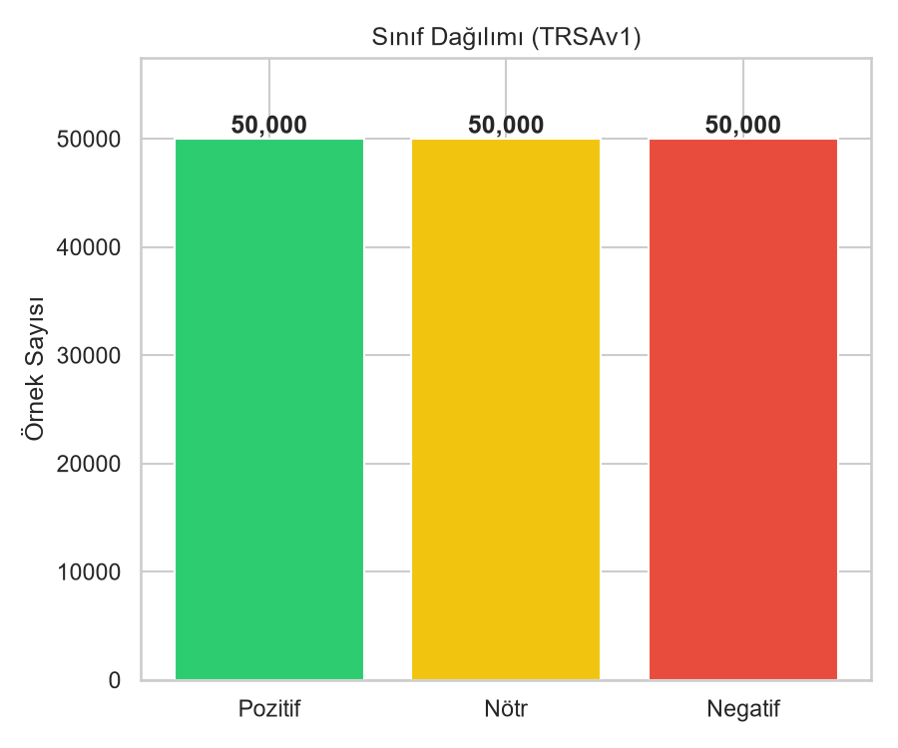
Şekil 1: Sınıf Dağılımı (TRSAv1)

Metin uzunluğu istatistikleri (karakter bazında):
Sınıf | Ortalama | Std. Sapma | Medyan | Maksimum
Pozitif | 92,9 | 77,0 | 71 | 1433
Negatif | 77,1 | 69,7 | 56 | 1458
Nötr | 74,5 | 70,0 | 54 | 1993

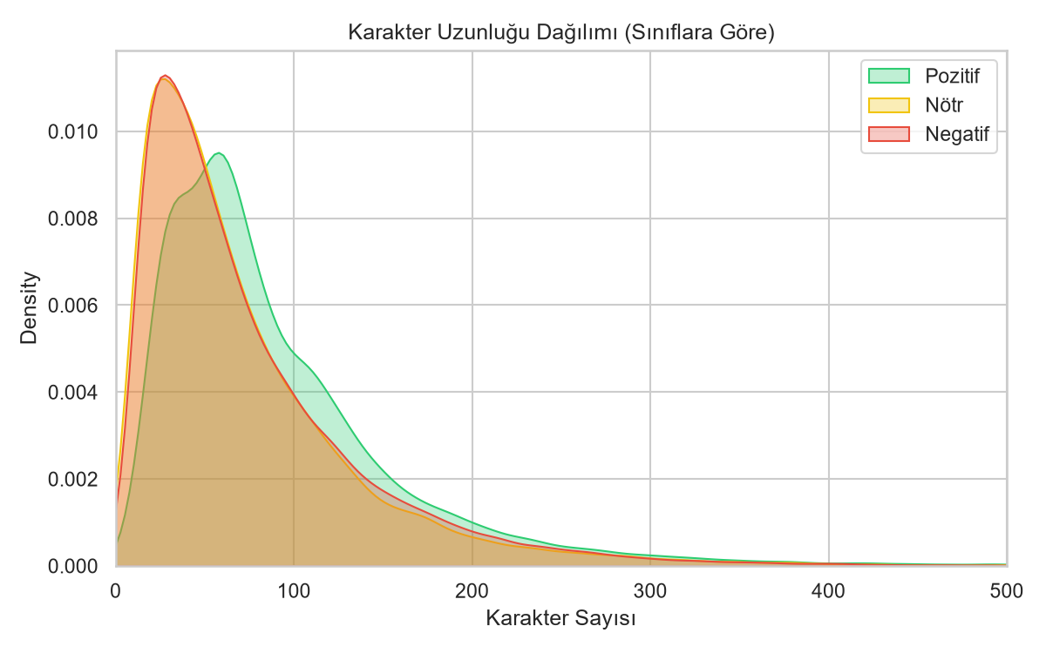
Şekil 2: Karakter Uzunluğu Dağılımı (Sınıflara Göre)

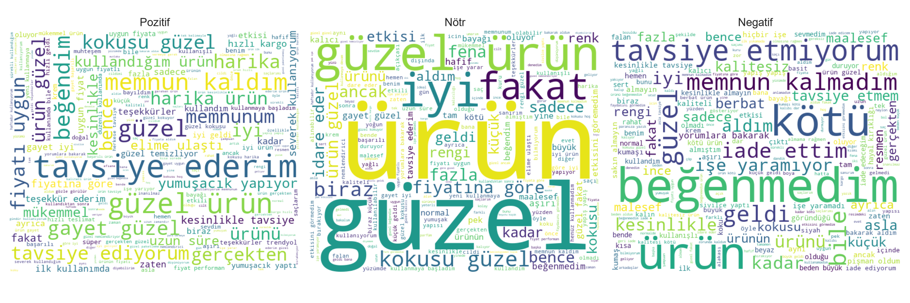
Şekil 3: Sınıflara Göre Kelime Bulutları

Negatif sınıfta "beğenmedim", "kötü", "almayın", "kalitesiz" gibi belirgin olumsuz ifadeler öne çıkarken; nötr sınıfta "fakat", "biraz", "pek" gibi belirsizlik/kısmi memnuniyet bildiren zarflar dikkat çekmektedir. Bu durum, nötr sınıfın pozitif ve negatif sınıflara göre ayırt edilmesinin daha zor olabileceğine işaret etmektedir.

4. Metodoloji

4.1 Veri Temizleme ve Ön İşleme
clean_text() fonksiyonu aşağıdaki adımları sırasıyla uygular:
- Türkçe'ye özgü küçük harfe çevirme (İ→i, I→ı)
- Gürültü temizleme: URL, e-posta, @kullanıcı ve #hashtag ifadelerinin regex ile kaldırılması
- Noktalama ve sayı temizleme
- Stopword (etkisiz kelime) filtreleme (NLTK Türkçe listesi + özel ek liste)
- Kısa kelime filtreleme (<2 karakter)
Veri temizleme sonrasında 150.000 örnekten 9.020 yinelenen ve 47 boş kalan kayıt çıkarılarak toplam 140.933 temiz örnek elde edilmiştir. Veri seti, sınıf dağılımı korunacak şekilde (stratified) %80 eğitim (112.746) / %20 test (28.187) olarak bölünmüştür.

4.2 Öznitelik Çıkarımı (Feature Extraction)
Metinler, scikit-learn'ün TfidfVectorizer sınıfı kullanılarak sayısal vektörlere dönüştürülmüştür: n-gram aralığı (1,2), maksimum 30.000 öznitelik, min_df=2 ve sublinear_tf=True ayarları kullanılmıştır.

4.3 Model Seçimi
Model | Temel Prensip | Avantajları
Multinomial Naive Bayes | Bayes teoremine dayalı, terim frekanslarının koşullu olasılıklarını kullanır | Çok hızlı eğitim, az veriyle iyi genelleme
Logistic Regression | Doğrusal karar sınırı öğrenen ayırt edici model | Yorumlanabilir katsayılar, olasılık tahmini sağlar
Linear SVM (LinearSVC) | Sınıflar arası margini maksimize eden doğrusal ayırıcı | Yüksek boyutlu seyrek verilerde güçlü performans

5. Deneysel Sonuçlar

5.1 Genel Performans Karşılaştırması
Model | Accuracy | Macro Precision | Macro Recall | Macro F1 | Eğitim Süresi (sn)
Naive Bayes | 0,7750 | 0,7769 | 0,7733 | 0,7737 | 0,03
Logistic Regression | 0,7730 | 0,7717 | 0,7715 | 0,7713 | 24,97
SVM (Linear) | 0,7684 | 0,7667 | 0,7667 | 0,7663 | 12,97

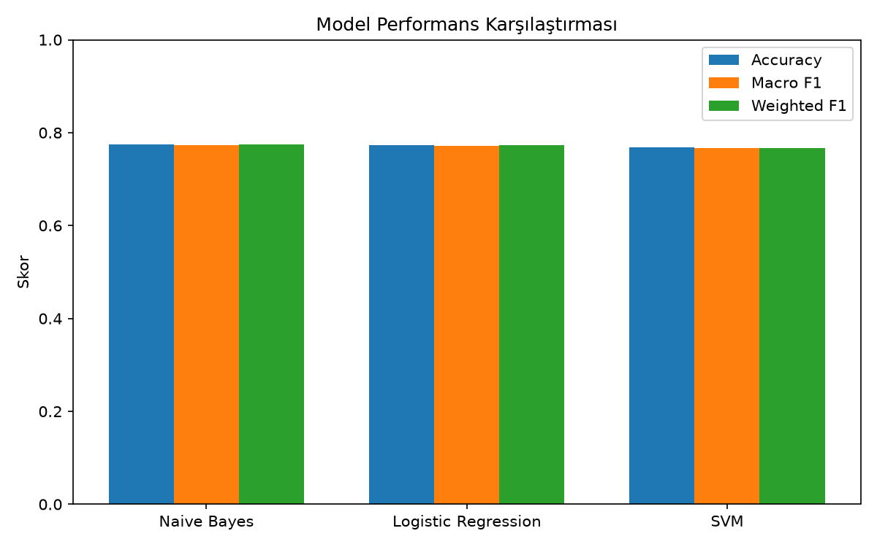
Şekil 4: Model Performans Karşılaştırması

Naive Bayes, hem en yüksek accuracy/F1 skorunu elde etmiş hem de eğitim süresi açısından diğer modellerden yüzlerce kat daha hızlı çalışmıştır.

5.2 Sınıf Bazında Performans (Naive Bayes)
Sınıf | Precision | Recall | F1-score | Destek
Negatif | 0,86 | 0,78 | 0,82 | 9.337
Nötr | 0,69 | 0,68 | 0,68 | 9.159
Pozitif | 0,78 | 0,86 | 0,82 | 9.691

Beklendiği gibi, Nötr sınıf her üç modelde de en düşük F1 skoruna sahiptir. Bunun temel nedeni, nötr yorumların pozitif ve negatif duygu ifadeleriyle kısmen örtüşen, daha belirsiz bir dil kullanmasıdır.

5.3 Confusion Matrix Analizi
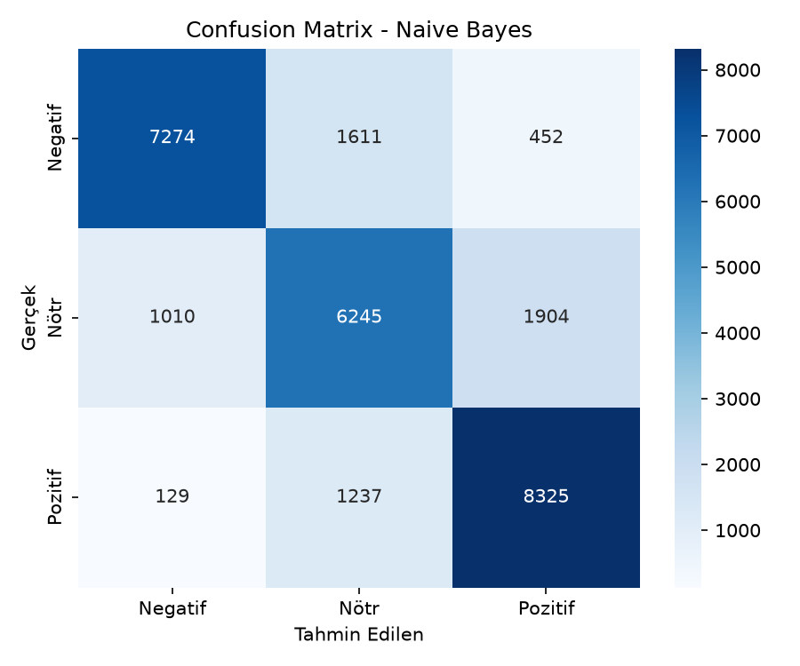
Şekil 5: Confusion Matrix - Naive Bayes

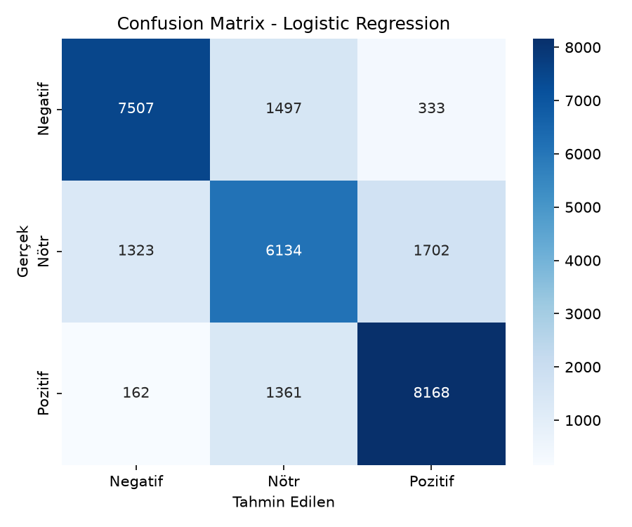
Şekil 6: Confusion Matrix - Logistic Regression

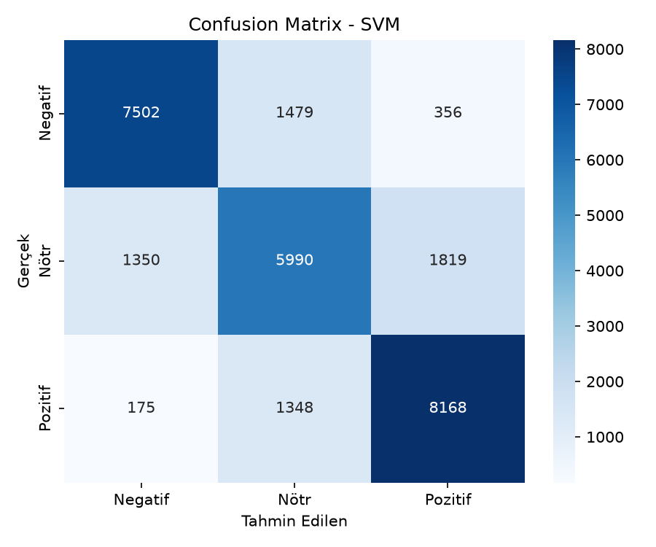
Şekil 7: Confusion Matrix - SVM

6. Model Karşılaştırması ve Tartışma

6.1 Neden Naive Bayes Öne Çıktı?
TF-IDF gibi seyrek, yüksek boyutlu ve koşullu bağımsızlığa yakın davranan metin verilerinde Multinomial Naive Bayes, basit varsayımlarına rağmen genellikle güçlü sonuçlar üretir. Az sayıda hiperparametre içerir, overfitting riski düşüktür ve eğitim süresi milisaniyeler mertebesindedir.

6.2 Sınırlamalar
- Bağlam duyarlılığı: TF-IDF, kelime sırasını ve uzun mesafeli bağlamı dikkate almaz. Alaycı (sarcastic) ifadeler yanlış sınıflandırılabilir.
- Nötr sınıfın belirsizliği: İnsan etiketleyicileri için bile nötr/hafif pozitif veya nötr/hafif negatif ayrımı zor olabilir.
- Alan (domain) bağımlılığı: Model e-ticaret yorumları üzerinde eğitildiği için, farklı bir alanda doğrudan kullanıldığında performans düşebilir.

7. Kullanıcı Arayüzü
Geliştirilen Streamlit tabanlı web uygulaması üç ana sekmeden oluşmaktadır:
- Demo: Kullanıcının metin girişi yaptığı ana test ekranıdır. Bu sekmede hızlı deneme yapılabilmesi için hazır Pozitif, Negatif ve Nötr örnek cümle butonları yer alır. "Duyguyu Analiz Et" butonuna basıldığında ham metin arka planda anlık temizlenir, tahmin sonucu renk kodlu dinamik bir kart ve sınıf olasılıklarını gösteren "Güven Skoru (%0 - %100)" çubuk grafiği (Bar Chart) ile sunulur. Ayrıca şeffaflık adına modele giren temizlenmiş metin de bu sekmede gösterilir.
- Model Karşılaştırması: Eğitim sürecinde test edilen tüm klasik makine öğrenmesi algoritmalarının başarı metrik tablosunu, genel performans karşılaştırma grafiğini ve modellerin hata matrislerini (Confusion Matrix) yan yana içerir.
- Veri Seti: Projede kullanılan 150.000 örnekli tam dengeli TRSAv1 veri seti hakkında akademik bilgileri ve projenin ilk aşamasında üretilen Keşifsel Veri Analizi (EDA) grafiklerini (sınıf dağılımı, kelime bulutları, metin uzunlukları) barındırır.
Uygulama, terminale geçip streamlit run app/streamlit_app.py komutu yazarak başlatılabileceği gibi, son kullanıcının veya jürinin komut satırı karmaşasıyla karşılaşmaması adına ana dizine eklenen uygulamayi_calistir.bat otomasyon dosyasına çift tıklanarak da doğrudan yerel sunucu üzerinden (http://localhost:8501) pürüzsüzce test edilebilmektedir. Google Colab üzerinden çalıştırmak isteyenler için localtunnel tabanlı bir bulut alternatifi de proje dökümantasyonuna dahil edilmiştir.

8. Sonuç ve Öneriler

8.1 Sonuç
Bu proje kapsamında, dengeli bir Türkçe duygu analizi veri seti (TRSAv1) bulunmuş, veri temizlenmiş, üç farklı klasik makine öğrenmesi modeli eğitilip karşılaştırılmış ve sonuçlar bir web arayüzü üzerinden erişilebilir hale getirilmiştir. En iyi performansı gösteren Naive Bayes modeli ile test setinde %77,5 accuracy ve %77,4 macro-F1 skoru elde edilmiştir.

8.2 Gelecek Çalışmalar İçin Öneriler
- Hiperparametre optimizasyonu (GridSearchCV / RandomizedSearchCV)
- Gelişmiş öznitelik mühendisliği: karakter n-gramları, kelime gömme (Word2Vec, FastText)
- Transformer tabanlı modeller: BERTurk fine-tuning ile %90+ accuracy potansiyeli
- Model ensemble: üç modelin oylama (voting) veya stacking ile birleştirilmesi
- Nötr sınıf için iki aşamalı sınıflandırma stratejisi

9. Kaynakça
- Aydoğan M, Kocaman V. "TRSAv1: A new benchmark dataset for classifying user reviews on Turkish e-commerce websites." Journal of Information Science, February 2022. doi:10.1177/01655515221074328
- Hugging Face Datasets. maydogan/Turkish_SentimentAnalysis_TRSAv1.
- Pedregosa, F. et al. "Scikit-learn: Machine Learning in Python." Journal of Machine Learning Research, 12, 2011.
- Bird, S., Klein, E., Loper, E. "Natural Language Processing with Python." O'Reilly Media, 2009.
- Streamlit Inc. Streamlit Documentation. https://docs.streamlit.io

